ITU-R P.1144-12 建议书
(08/2023)
P系列：无线电波传播
无线电通信第3研究组传播方法应用指导

前言
无线电通信部门的作用是确保所有无线电通信业务，包括卫星业务，合理、公平、有效和经济地使用无线电频谱，并开展没有频率范围限制的研究，在此基础上通过建议书。
无线电通信部门制定规章制度和政策的职能由世界和区域无线电通信大会以及无线电通信全会完成，并得到各研究组的支持。

知识产权政策（IPR）
国际电联无线电通信部门（ITU-R）的IPR政策述于ITU-R第1号决议所参引的《ITU-T/ITU-R/ISO/IEC的通用专利政策》。专利持有人用于提交专利声明和许可声明的表格可从http://www.itu.int/ITU-R/go/patents/zh获得，在此处也可获取《ITU-T/ITU-R/ISO/IEC的通用专利政策实施指南》和ITU-R专利信息数据库。

ITU-R 建议书系列
（可同时在以下网址获得：http://www.itu.int/publ/R-REC/zh）
系列 | 标题
BO | 卫星传输
BR | 用于制作、存档和播放的记录；用于电视的胶片
BS | 广播业务（声音）
BT | 广播业务（电视）
F | 固定业务
M | 移动、无线电测定、业余无线电以及相关卫星业务
P | 无线电波传播
RA | 射电天文
RS | 遥感系统
S | 卫星固定业务
SA | 空间应用和气象
SF | 卫星固定和固定业务系统之间频率共用和协调
SM | 频谱管理
SNG | 卫星新闻采集
TF | 时间信号和标准频率发射
V | 词汇和相关课题

注：本ITU-R建议书英文版已按ITU-R第1号决议规定的程序批准。

电子出版物
2024年，日内瓦

© 国际电联 2024
版权所有。未经国际电联书面许可，不得以任何手段翻印本出版物的任何部分。
ITU-R P.1144-12 建议书
无线电通信第3研究组传播方法应用指导
（1995-1999-2001-2001-2007-2009-2012-2015-06/2017-12/2017-2019-2021-2023年）

范围
本建议书为包含传播预测方法的无线电通信第3研究组的建议书提供了指导。它针对特定应用的最适当方法以及这些方法中每一种方法的限值、所需的输入信息和输出结果向用户提供了建议。
关键词
无线电波传播、预测方法、数字产品、空间插值、高度参考系统
词汇表
符号 | 说明
n | 高斯正交点数量（节点）
$$W_{i}$$ | 高斯正交加权
$$X_{i}$$ | 高斯正交点
上表未列出的其他符号属于中间符号，没有定义。
国际电联无线电通信全会，
考虑到
有必要为（无线电通信第3研究组制定的）ITU-R P系列建议书的用户提供帮助，
建议
1 应考虑表1中的信息，用于指导（无线电通信第3研究组制定的）ITU-R P系列建议书中各种传播方法的应用；
2 应考虑表2和附件1中的信息，用于指导应用上述建议1中的传播方法所必需的各种地球物理参数数字地图的使用。
注 1 – 对于表1中的每项ITU-R建议书，均有相关的信息栏用以表示：
应用：建议书所适用的业务或应用。
类型：建议书所适用的情况，如点对点、点对面、视距等。
输出：建议书中的方法所产生的输出参数值，如基本传输损耗。
频率：建议书所适用的频率范围。
距离：建议书所适用的距离范围。
%时间：建议书所适用的时间百分比值或数值范围；%时间是在平常的一年中超过预测信号时间的比例。
%位置：建议书所适用的位置范围百分比；%位置是在超出预测信号（比如100到200米边距的广场范围内）的位置比例。
终端高度：建议书所适用的终端天线高度范围。
输入数据：建议书中的方法所使用的参数列表；列表按照参数的重要性排序，在某些情况下，可能使用缺省值。
建议书中已经提供了表1所显示的信息；但该表可使用户快速浏览建议书的各种能力（和局限），而不必费力在案文中搜索。

表1
ITU-R无线电波传播预测方法
方法 | 标题 | 应用 | 类型 | 输出 | 频率 | 距离 | 时间% | 位置% | 终端高度 | 输入数据
ITU-R P.368建议书 | 频率在10 kHz和30 MHz间的地波传播曲线 | 所有业务 | 点对点 | 场强 | 10 kHz至30 MHz | 1至10 000 km | 不适用 | 不适用 | 陆基 | 频率  地面传导性
ITU-R P.452建议书 | 评估在频率高于约0.1 GHz时地球表面上电台之间干扰的预测程序 | 利用地球表面电台的业务；干扰 | 点对点 | 基本传输损耗 | 100 MHz至50 GHz | 未具体规定，但高达并超过无线电地平线 | 0.001至50  平均年和最坏月份 | 不适用 | 在大气层表层内无特定限制（不是用于航空应用）。 | 路径形态数据  频率  时间百分比  Tx天线高度  Rx天线高度  Tx的经纬度  Rx的经纬度  气象数据  极化
ITU-R P.528建议书 | 使用VHF、UHF和SHF频段的航空移动和无线电导航业务的传播曲线 | 航空  移动 | 点对面 | 基本传输损耗 | 100 MHz至30 GHz | 未具体规定，但高达并超过无线电地平线  （对于航空应用，0 km 大圆距离不表示0 km 路径长度） | 1至99 | 不适用 | 终端高度：  1.5-20 000 米 | 距离  Tx高度  频率  Rx高度  时间百分比  极化
ITU-R P.530建议书 | 设计地面视距系统所需的传播数据和预测方法 | 视距  固定链路 | 点对点  视距 | 传播损耗  分集改善（晴空条件）  XPD(2)  中断  错误  性能 | 约  150 MHz至100 GHz | 最多200 km（如果为瞄准线） | 晴空条件下全部时间百分比；  降水条件下  1 至0.001在预测条件下(1)  和衰减的最坏月份 | 不适用 | 足够高以确保规定的路径间隙 | 距离  Tx高度  频率  Rx高度  时间百分比  路径障碍数据  气候数据  地形资料
表1（续）
方法 | 标题 | 应用 | 类型 | 输出 | 频率 | 距离 | 时间% | 位置% | 终端高度 | 输入数据
ITU-R P.533建议书 | HF电路性能的预测方法 | 广播  固定  移动 | 点对点 | 基本 MUF  天波场强  可用的接收机功率  信噪比  LUF  电路可靠性 | 2至30 MHz | 0至40 000 km | 全部百分比 | 不适用 | 不适用 | Tx的经纬度  Rx的经纬度  太阳黑子数量  月份  时间  频率  Tx功率  Tx天线类型  Rx天线类型
ITU-R P.534建议书 | 计算偶发E层场强的方法 | 固定  移动  广播 | 点对点  通过零星E | 场强 | 30至100 MHz | 0至4 000 km | 0.1至50 | 不适用 | 不适用 | 距离  频率
ITU-R P.617建议书 | 超视距无线电中继系统设计所需传播预测技术和数据 | 超越地平线固定链路 | 点对点 | 基本传输损耗 | >30 MHz | 100至 1 000 km | 0.001至99.999 | 不适用 | 在大气层表层内无特定限制（不是用于航空应用）。 | 频率  Tx天线增益  Rx 天线增益  路径几何图形
ITU-R P.618建议书 | 设计地对空电信系统所需的传播数据和预测方法 | 卫星 | 点对点 | 传播损耗  分集增益和（降水条件下）XPD⁽²⁾ | 1至 55 GHz | 任何实际轨道高度 | 对于雨衰减为0.001-5；对于总衰减为0.001-50；对于 XPD⁽²⁾为0.001-1  和衰减的最坏月份 | 不适用 | 无限制 | 气候数据  频率  仰角  地球站高度  地球站点间隔和角度（对于分集增益）  天线直径和效率（对于闪烁）  极化角（对于XPD(2)）
ITU-R P.619建议书 | 评估空间和地球表面电台之间干扰所需的传播数据 | 卫星 | 点对点 | 单入干扰的基本传输 损耗  晴空条件下单入干扰的基本传输 损耗 | 0.1至100 GHz | 任何实际轨道高度 | 0.001至50 | 不适用 | 无限制 | 频率  地球站仰角  角路径间隔  路径长度  大气衰减  闪烁“增益”  有用信号的最大允许  衰减

表1（续）
方法 | 标题 | 应用 | 类型 | 输出 | 频率 | 距离 | 时间% | 位置% | 终端高度 | 输入数据
ITU-R P.620建议书 | 100 MHz-105 GHz频率范围内估计协调距离所需的传播数据 | 地球站频率  协调 | 协调距离 | 实现所需传播损耗的距离 | 100 MHz至105 GHz | 最大至1 200 km | 0.001至50 | 不适用 | 在大气层表层内无特定限制（不是用于航空应用）。 | 最小基本传输损耗  频率  时间百分比  地球站仰角
ITU-R P.678建议书 | 对传播现象可变性的特征描述和与传播余量相关的风险评估 | 降雨率模型  卫星 | 点对点 | 传播现象的变化性 | 12至 50 GHz | 任何实际轨道高度 | 对于沿着倾  斜路径的降  雨率和雨衰  为0.01-2 | 不适用 | 无限制 | 超越概率
ITU-R P.679建议书 | 设计卫星广播系统所需的传播数据 | 广播卫星 | 点对面 | 超额基本传输损耗  当地环境作用 | 0.5至 5.1 GHz | 任何实际轨道高度 | 不适用 | 无特定限制 | 无特定限制 | 频率  仰角  本地环境特点
ITU-R P.680建议书 | 地对空水上移动通信系统设计所需的传播数据 | 水上移动  卫星 | 点对点 | 海面衰减  衰减持续时间干扰  （相邻卫星） | 0.8至8 GHz | 任何实际轨道高度 | 通过Rice-Nakagami分布，至 0.001%，对于干扰⁽¹⁾，限制为0.01% | 不适用 | 无限制 | 频率  仰角  最大天线主波束增益
ITU-R P.681建议书 | 地对空陆地移动通信系统设计所需的传播数据 | 陆地移动  卫星 | 点对点 | 路径衰减  衰减持续时间  非衰减持续时间 | 0.8至20 GHz | 任何实际轨道高度 | 不适用  传播距离百分比 1至 80%⁽¹⁾ | 不适用 | 无限制 | 频率  仰角  传播距离百分比  大约的光遮蔽水平
ITU-R P.682建议书 | 设计地对空航空移动电信系统所需的传播数据 | 航空移动  卫星 | 点对点 | 海面衰减  着陆时地面和飞行器多路径 | 1至2 GHz（海面衰减）  1至3 GHz（来自地面多路径） | 任何实际轨道高度 | 通过 Rice-Nakagami分布⁽¹⁾至 0.001% | 不适用 | 对于海面衰减无限制  着陆期间地面反射最大为1 km | 频率  仰角  极化  最大天线视轴增益  天线高度
表1（续）
方法 | 标题 | 应用 | 类型 | 输出 | 频率 | 距离 | 时间% | 位置% | 终端高度 | 输入数据
ITU-R P.684建议书 | 约150 kHz以下频率的场强预测 | 固定  移动 | 点对点  点对面 | 天波场强 | 30至150 kHz | 0至 16 000 km | 50 | 不适用 | 不适用 | Tx的经纬度  Rx的经纬度  距离  Tx功率  频率  地面常数  季节  太阳黑子数量  时间
ITU-R P.843建议书 | 流星猝发传播通信 | 固定  移动  广播 | 通过流星余迹猝发点对点 | 接收功率  猝发率 | 30至100 MHz | 100至1 000 km | 0至5 | 不适用 | 不适用 | 频率  距离  Tx功率  天线增益
ITU-R P.1147建议书 | 频率约在150和1 700 kHz之间的天波场强的预测 | 广播 | 点对面 | 天波场强 | 0.15至1.7 MHz | 50至12 000 km | 1、10、50 | 不适用 | 不适用 | Tx的经纬度  Rx的经纬度  距离  太阳黑子数量  Tx功率  频率
ITU-R P.1238建议书 | 用于规划频率范围在300 MHz到100 GHz内的室内无线电通信系统和无线局域网的传播数据和预测方法 | 移动  RLAN | 建筑物内传播方法 | 基本传输损耗  延迟扩展 | 300 MHz至450 GHz | 建筑物内 | 不适用 | 不适用 | 固定地点：约2-3 m  移动：约0.5-3 m | 频率  距离  地板和墙壁因素
ITU-R P.1410建议书 | 3-60 GHz频带范围内地面宽带无线电接入系统设计所需的传播数据和预测方法 | 宽带无线电接入 | 点对面 | 覆盖率  因降雨造成临时覆盖率降低 | 3至60 GHz | 0-5 km | 0.001至1（用于计算因降雨造成的覆盖率降低） | 最大为100 | 无限制；0-300 m（典型） | 频率  覆盖区域  终端高度  建筑高度统计参数
表1（续）
方法 | 标题 | 应用 | 类型 | 输出 | 频率 | 距离 | 时间% | 位置% | 终端高度 | 输入数据
ITU-R P.1411建议书 | 300 MHz至100 GHz频率范围内的短距离室外无线电通信系统和无线本地网规划所用的传播数据和预测方法 | 移动 | 短路经传播方法 | 基本传输损耗  延迟扩展 | 300 MHz至 100 GHz | < 1 km | 不适用 | 不适用 | 固定位置：约4-50 m  移动：约0.5-3 m | 频率  距离  街道宽度  结构高度
ITU-R P.1546建议书 | 30 MHz至  3 000 MHz频率范围内地面业务点对面预测的方法 | 地面业务 | 点对面 | 场强 | 30至4 000 MHz | 1至1 000 km | 1至 50 | 1至99 | Tx/固定位置：有效高度从小于0 m-3 000 m  Rx/移动：≥ 1 m | 地形高度和地面覆盖（可选）  路径分类  距离  Tx天线高度  频率  时间百分比  Rx 天线高度  离地高度角  位置百分比  折射倾斜度
ITU-R P.1622建议书 | 在20 THz和375 THz频段之间运行的地对空系统设计所需的预测方法 | 卫星光链路 | 点对点 | 吸收损耗  散射损耗  背景噪声  振幅  闪烁  到达角  光束飘移  光束扩展 | 20至375 THz | 远场地对空光链路 | 不适用 | 不适用 | 无限制 | 波长  终端高度  仰角  湍流结构参数
ITU-R P.1623建议书 | 地 – 空路径衰落动态范围的预测方法 | 卫星 | 点对点 | 衰减持续时间，衰减斜坡 | 10至50 GHz | 任何实际轨道高度 | 不适用 | 不适用 | 无限制 | 频率  仰角  衰减门限值  滤波器带宽
ITU-R P.1812建议书 | 30 MHz至6 000 MHz 频率范围内中有关点对面地面业务的一种路径特定的传播预测方法 | 地面业务 | 点对面 | 场强 | 30 MHz至6 000 MHz | 未具体规定，但可高达并超过无线电地平线 | 1至50 | 1至99 | 在大气层表层内无特定限制（不是用于航空应用） | 路径形态数据  频率  时间百分比  Tx天线高度  Rx天线高度  Tx的经纬度  Rx的经纬度  气象数据极化
表1（完）
方法 | 标题 | 应用 | 类型 | 输出 | 频率 | 距离 | 时间% | 位置% | 终端高度 | 输入数据
ITU-R P.1814建议书 | 设计地面自由空间光链路所需的预测方法 | 地面  光链路 | 点对点 | 吸收损耗  散射损耗  背景噪声  振幅  闪烁  光束扩展 | 20至375 THz | 无限制 | 不适用 | 不适用 | 无限制 | 波长  能见度（雾中）  路径长度  湍流结构参数
ITU-R P.1853建议书 | 对流层衰减时间系列的合成方法 | 地面卫星 | 点对点 | 地面路径雨衰减  地对空路径的总衰减和对流层闪烁 | 地面路径4至40 GHz  地对空路径4至55 GHz | 对于GEO卫星地面路径在2和60 km之间 | 不适用 | 不适用 | 无限制 | 气象数据  频率  仰角  地球站高度  地球站点的间隔和角度（用于分集增益）  天线直径与效率（用于闪烁）
ITU-R P.2001建议书 | 一种30米Hz至50 GHz频率范围广泛通用的地面传播模型 | 地面业务 | 点对点 | 基本传输损耗 | 30 MHz至50 GHz | 3至1 000 km | 0.001至 99.999 | 不适用 | <8000米平均海拔但靠近地面，在对流层以内，m.s.l.– 平均海平面 | 路径形态数据  频率  时间百分比  Tx天线高度、增益和方位角朝向  Rx 天线高度、增益和方位角朝向  Tx的经纬度  Rx的经纬度  极化
ITU-R P.2041建议书 | 预测机载平台与空间以及机载平台与地表之间链路的路径衰减 | 机载 | 点对点 | 总衰减 | 1至55 GHz | 任何高度 | 0.001至50 | 不适用 | 在对流层内无特定限制 | 气象数据  频率  仰角  可用性  机载平台的高度  天线直径和效率（对于  闪烁）
(1） 中断的时间百分比；对于业务可用性，用100减去数值。
(2） XPD：交叉极化鉴别。
表2
ITU-R用于无线电波传播预测方法的数字产品
ITU-R建议书 | 描述 | 栅格分辨率 | 所需的空间插值  （见附件1） | 概率插值 | 变量插值 | 注
P.452 | 年ΔN中值  年N₀中值 | 1.5° × 1.5° | 双线性 | 不适用 | 不适用 | 请参见适用文件名称的相关自述文件⁽²⁾
P.453 | 表面折射率湿项（Nwet）的年度和月度概率分布 | 0.75° × 0.75° | 双线性 | 对数 | 不适用 | 有关适用的文件名，请参考相关的自述文件⁽²⁾
 | • 在大气层最低 65m的折射率梯度（N-units/km）  • 在大气层最低1 km的折射率梯度（N-units/km）  • 最低100 m折射率梯度< −100 N-unit/km 的时间百分比 | 0.75° × 0.75° | 双线性 | 未定义 | 不适用 | 请参见适用文件名称的相关自述文件 ⁽²⁾
 | 表面波导数据 | 1.5° × 1.5° | 双线性 | 未定义 | 不适用 | 请参见电离层和对流层传播的软件和无线电噪声网页
 | 悬空波导数据 | 1.5° × 1.5° | 双线性 | 未定义 | 不适用 | 请参见电离层和对流层传播的软件和无线电噪声网页
P.530 | K%的LogK对数，平均最差月份的地理气候因子 | 0.25° × 0.25° | 双线性 | 未定义 | 线性 | 有关这些数据集的应用和使用，请参见建议书。
 | 平均最差月份的0.1%时间内折射率在大气最低75米以上随高度增加的dN₇₅经验预测 | 0.25° × 0.25° | 双线性 | 未定义 | 线性 | 有关这些数据集的应用和使用，请参见建议书。
P.534 | 年度百分比时间超过的foEs | 1.5° × 1.5° | 双线性 | 线性 | 不适用 | 有关适用的文件名，请参阅相关的自述文件⁽²⁾
P.617 | 年ΔN中值  年N₀中值 | 1.5° × 1.5° | 双线性 | 不适用 | 不适用 | 请参见适用文件名称的相关自述文件⁽²⁾
P.678 | 气候比地图 | 0.5° × 0.5° | 双线性 | 不适用 | 不适用 | 请参见适用文件名称的相关自述文件⁽²⁾

表2（续）
ITU-R建议书 | 描述 | 栅格分辨率 | 所需的空间插值  （见附件1） | 概率插值 | 变量插值 | 注
P.834 | • 沿着地球-空间路径的过度路径长度的谐波系数  • 流体静力与湿润映射函数的谐波系数 | 1.5° × 1.5°  5° × 5° | 双线性  不要求 | 未定义 | 不适用 | 请参见适用文件名称的相关自述文件⁽²⁾
P.835 | 大气层垂直剖面的实验数据（附件2） | 353个位置 | 不要求 | 不适用 | 不适用 | 请参见电离层和对流层传播的软件和无线电噪声网页
 | 大气层垂直剖面的气象预测数据  （附件3） | 1.5° × 1.5° | 未规定 | 不适用 | 不适用 | 请参见电离层和对流层传播的软件和无线电噪声网页
P.836 | 总柱状水蒸气超越概率(%)(IWVC) | 1.125° × 1.125° | 双线性⁽¹⁾ | 对数 | 线性 | 请参见适用文件名称的相关自述文件⁽²⁾
 | 表面水蒸气密度超越概率(%)(Rho) | 1.125° × 1.125° | 双线性⁽¹⁾ | 对数 | 线性 | 请参见适用文件名称的相关自述文件⁽²⁾
 | 水蒸气标高 | 1.125° × 1.125° | 双线性⁽¹⁾ | 对数 | 线性 | 请参见适用文件名称的相关自述文件⁽²⁾
 | 地形高度 (a.m.s.l.）(km) | 0.5° × 0.5° | 双三次 | 不适用 | 不适用 | 参见相关建议书
P.837 | 降雨率超越概率(%)（降雨率） | 1.125° × 1.125° | 双线性 | 不适用 | 不适用 | 请参见电离层和对流层传播的软件和无线电噪声网页
 | 在不同积分时间的降雨率统计值转换 （附件3） | 不适用 | 不要求 | 不适用 | 不适用 | 请参见适用文件名称的相关自述文件⁽²⁾
P.839 | 平均年0°C 等温线高度(km) | 1.5° × 1.5° | 双线性 | 不适用 | 不适用 | 请参见适用文件名称的相关自述文件⁽²⁾
P.840 | 综合云液体水容量的年度和月度统计值（平均值、标准差和CCDF）统计数据  采用一个对数正太分布对年度综合云液体水容量的近似 | 0.25° × 0.25° | 双线性 | 对数 | 线性 | 请参见适用文件名称的相关自述文件⁽²⁾

表2（续）
ITU-R建议书 | 描述 | 栅格分辨率 | 所需的空间插值  （见附件1） | 概率插值 | 变量插值 | 注
P.1510 | 平均年表面温度 | 0.75° × 0.75° | 双线性 | 不适用 | 不适用 | 请参见电离层和对流层传播的软件和无线电噪声网页
P.1511 | 地形高度 (a.m.s.l.) (m) | 0.08333° × 0.08333° | 双三次 | 不适用 | 不适用 | 本建议书包含P系列建议书中纬度、经度和高度的定义。有关适用的文件名，请参考相关的自述文件(2)
 | 地球引力模型2008 (EGM2008) (m) | 0.08333° × 0.08333° | 双三次 | 不适用 | 不适用 | 有关适用的文件名，请参考相关的自述文件(2)
P.1812 | 中值年ΔN  中值年N0 | 1.5° × 1.5° | 双线性 | 不适用 | 不适用 | 请参见适用文件名称的相关自述文件(2)
P.1853 | 年平均地表压力  年平均水汽密度 | 0.75° × 0.75° | 双线性 | 不适用 | 不适用 | WV_Annual.txt  P_Annual.txt
P.2001 | 大气层最低1km的表层折射率和梯度 | 多重 | 双线性 | 不适用 | 线性 | 请参见适用文件名称的相关自述文件(2)
P.2001和P.534 | 分散-E临界频率(F0Es) | 1.5° × 1.5° | 双线性 | 线性 | 线性 | FoEs50.txt  FoEs10.txt  FoEs01.txt  FoEs0.1.txt
P.2145 | 地表气压的年度和月度统计值（平均值、标准差和CCDF）  地表温度的年度和月度统计值（平均值、标准差和CCDF）  地表水蒸气密度的年度和月度统计值（平均值、标准差和CCDF）  综合水汽含量的年度和月度统计值（平均值、标准差和CCDF）  威布尔分布对年度综合水汽含量的近似 | 0.25° × 0.25° | 双线性 | 对数 | 线性 | 参见相关建议书

表2（完）
ITU-R建议书 | 描述 | 栅格分辨率 | 所需的空间插值  （见附件1） | 概率插值 | 变量插值 | 注
P.2148 | 地表以上10m高度处风速的年度统计值 | 0.25° × 0.25° | 双线性 | 对数 | 线性 | 参见相关建议书
⁽¹⁾ 按照本建议书中的标度程序，在空间插值前按所需高度调整周围栅格点的变量。
⁽²⁾ 自述文件包含在与本建议书相关网页上的压缩（组成）文件之中。

为便于参考，图1显示了地球物理图（黑框）和传播效果之间的关系（白框）。
图1
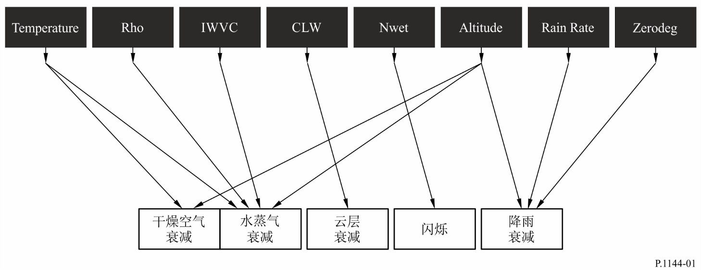

附件1

1a 在一个不规则四边形格栅上的双线性插值
假定：周围四个点$\left(Lat_{1}, Lon_{C}\right)$、$\left(Lat_{1}, Lon_{D}\right)$、$(Lat_{0}, Lon_{A})$、和$(Lat_{0}, Lon_{B})$的X值为：$X\left(Lat_{1}, Lon_{C}\right)$、$X\left(Lat_{1}, Lon_{D}\right)$、$X(Lat_{0}, Lon_{A})$、和$X(Lat_{0}, Lon_{B})$。
问题：采用双线性插值确定在一个中间点$(Lat, Lon)$处的值$X(Lat, Lon)$。
图2
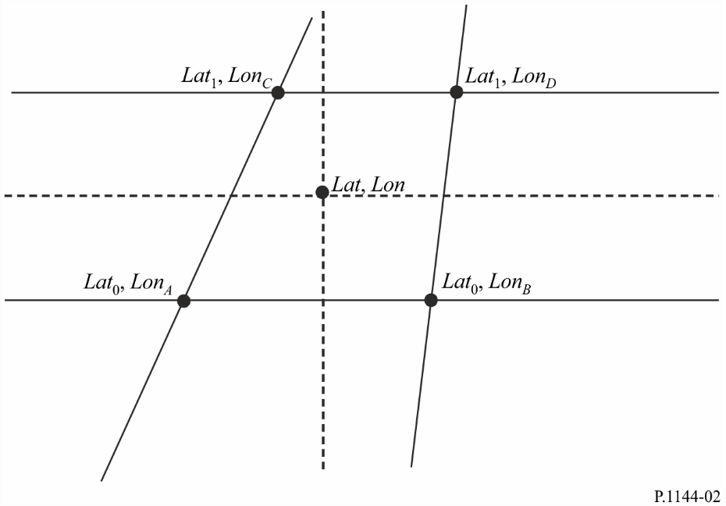
解答：定义二个辅助变量$t$和$s$：
$$t=\frac{Lat-{Lat}_{0}}{{Lat}_{1}-{Lat}_{0}} \\ s=\frac{Lon-{Lon}_{A}+t\left({Lon}_{A}-{Lon}_{C}\right)}{{Lon}_{B}-{Lon}_{A}+t\left({Lon}_{A}-{Lon}_{C}+{Lon}_{D}-{Lon}_{B}\right)}$$
并且计算：
$$X\left(Lat,Lon\right)=\left(1-s\right) \left(1-t\right) X\left(Lat_{0},Lon_{A}\right)$$
$$+\left(1-s\right) t X\left(Lat_{1},Lon_{C}\right)$$
$$+s \left(1-t\right) X\left(Lat_{0},Lon_{B}\right)$$
$$+t s X(Lat_{1},Lon_{D})$$

1b 在一个正方形格栅上的双线性插值
图3
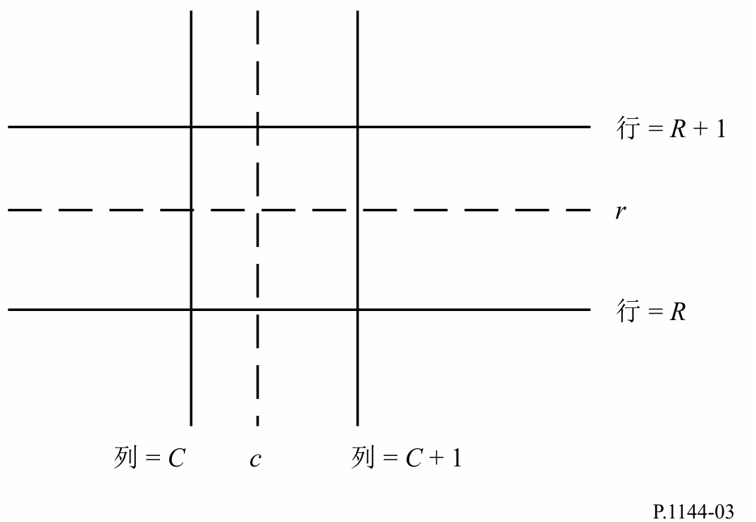
假定：周围四个珊格点的I值为：I(R,C)、I(R,C + 1)、I(R + 1,C)和I(R + 1,C + 1)，其中，R、R + 1、C和C + 1是整数行和列数。
问题：采用双线性插值确定I(r,c)，其中r是介于R和R+1之间的一个分行数，而c是介于C和C+1之间的一个分列数。
解答：计算
I(r,c) = I(R,C) [(R + 1 – r)(C + 1 – c)]
+ I(R + 1,C) [(r – R) (C + 1 – c)]
+ I(R,C + 1) [(R + 1 – r) (c – C)]
+ I(R + 1,C + 1) [(r – R) (c – C)]

2 双三次插值
图4
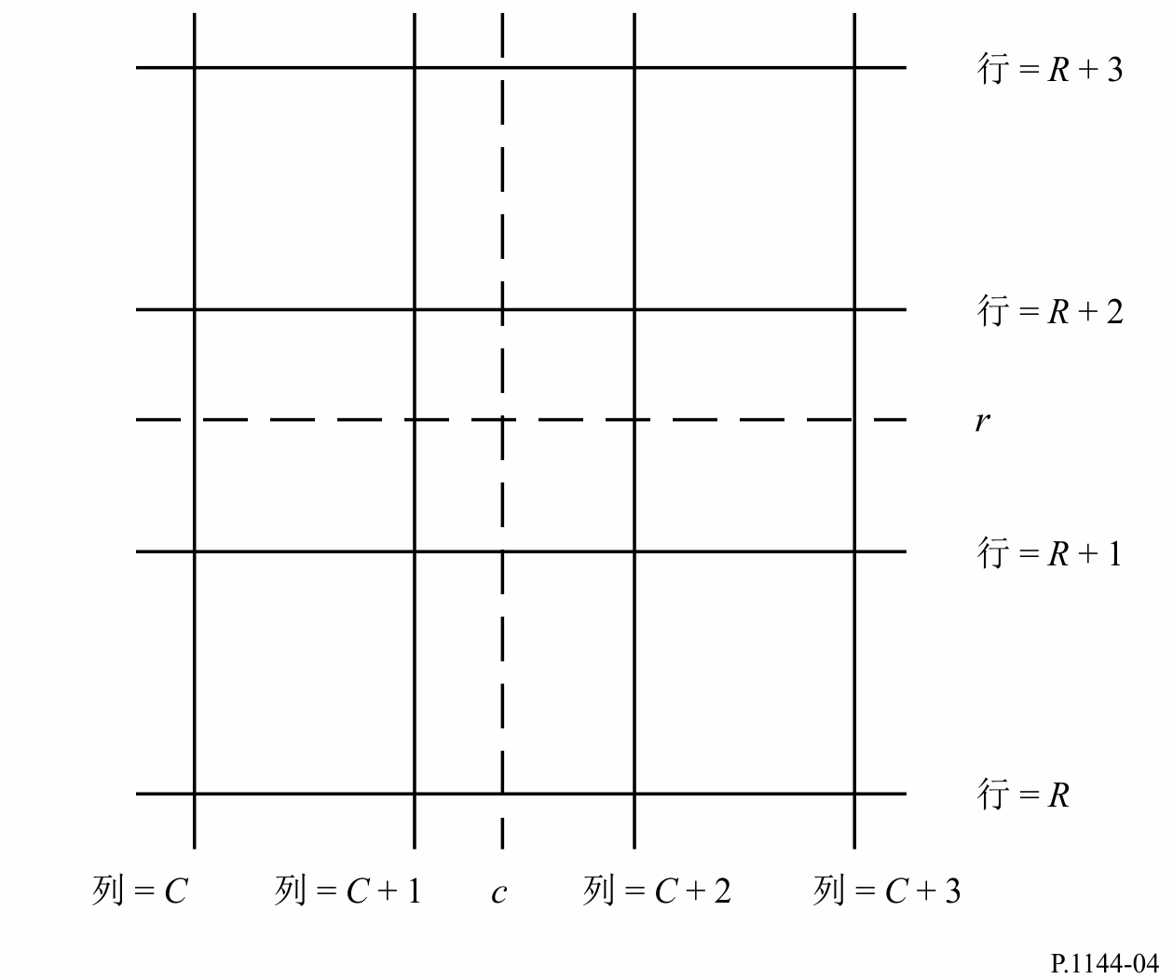
假定：周围16个珊格点的I值为：
I(R,C), I(R,C + 1), I(R,C + 2), I(R,C + 3),
I(R + 1,C), I(R + 1,C + 1), I(R + 1,C + 2), I(R + 1,C + 3),
I(R + 2,C), I(R + 2,C + 1), I(R + 2,C + 2), I(R + 2,C + 3),
I(R + 3,C), I(R + 3,C + 1), I(R + 3,C + 2), I(R + 3,C + 3)
其中，R, R + 1等，和C, C + 1等是整数。
问题：采用双三次插值计算I(r,c)，其中r是介于R + 1和R + 2之间的一个分行数，c是介于C + 1和C + 2之间的一个分列数。
解答：
第1步：对于每一行X,其中X = {R, R + 1, R + 2, R + 3}，计算所希望的分行c的插值如下：
如果：

以及
a = –0.5
第2步：通过插入一维度插值，以行插值同样的方式计算I(r,c)，RI(R,c)，RI(R + 1,c)，RI(R + 2,c)和RI(R + 3,c)。

3 高斯正交积分
如果被积函数f(x)在积分区间内用2n-1次或更小的多项式逼近，那么高斯正交积分就是对定积分的精确近似。n值应根据所需的近似精度来选择。

3.1 单积分
单个积分可以通过高斯正交积分很好地近似，注意：
$$\int_{a}^{b}{f\left(x\right)dx}=\int_{-1}^{1}{\left(\frac{b-a}{2}\right)f\left(\frac{a+b}{2}+\frac{b-a}{2}t\right)dt}$$
$$≈\sum_{i=1}^{n}{W_{i}^{'}f(X_{i}^{'})}$$
式中：
$$W_{i}^{'}=\left(\frac{b-a}{2}\right) W_{i}$$
$$X_{i}^{'}=\frac{a+b}{2}+\frac{b-a}{2}X_{i}$$

3.2 双重积分
双重积分可以通过高斯正交积分很好地近似，注意：
$$\int_{a}^{b}{\int_{c}^{d}{f\left(x,y\right) dx dy}}=\int_{-1}^{1}{\int_{-1}^{1}{\left(\frac{b-a}{2}\right)\left(\frac{d-c}{2}\right) f(}}\frac{a+b}{2}+\frac{b-a}{2}s,\frac{c+d}{2}+\frac{d-c}{2}t) ds dt$$
$$≈\sum_{i=1}^{n}{\sum_{j=1}^{n}{W_{i}^{'} Y_{j}^{'} f(X_{i}^{'}, Z_{j}')}}$$
式中：
$$W_{i}^{'}=\left(\frac{b-a}{2}\right) W_{i}$$
$$X_{i}^{'}=\frac{a+b}{2}+\frac{b-a}{2}X_{i}$$
$$Y_{j}^{'}=\left(\frac{d-c}{2}\right) W_{j}$$
$$Z_{j}^{'}=\frac{c+d}{2}+\frac{d-c}{2}X_{j}$$

3.3 计算高斯正交点（节点）和权重的算法
该算法计算点（节点）$X_{i}$,和权重$W_{i}$，$i=1, 2,….,n$，其中n是高斯正交点（节点）的数量。变量$eps$是机器浮点系统的精度。在支持IEEE浮点运算的机器上，双精度的$eps$大约为2.2204e-16。函数$floor(x)$将x舍入为小于或等于$x$的最接近的整数。
步骤1：计算$m=floor(\frac{n+1}{2})$
重复步骤2至13，对于$i=1$到$m$
步骤2：计算$X_{i}=cos\left(\frac{4i-1}{4n+2}π\right)$
步骤3：计算$Pm1=1$且$P=X_{i}$
重复步骤4和5，对于$j=2 到 n$
步骤4：计算$Pm2=Pm1$且$Pm1=P$
步骤5：计算$P=\left(2-\frac{1}{j}\right)X_{i}$ $Pm1-\left(1-\frac{1}{j}\right)Pm2$
步骤6：计算$P^{'}=\frac{n ∙ \left(X_{i} ∙ P-Pm1\right)}{X_{i}^{2}-1}$
步骤7：计算$Δ=\frac{P}{P^{'}}$
步骤8：计算$X_{i}=X_{i}-Δ$
步骤9：如果$|Δ|>eps$，然后转步骤3，否则转步骤10
步骤10：计算$Xlast=X_{i}+Δ$
步骤11：计算$Pm1'=\frac{\left(n-1\right) ∙ Xlast ∙ Pm1-Pm2)}{(Xlast^{2}-1)}$
步骤12：计算$Pm1=Pm1-Δ∙ Pm1'$
步骤13：计算$W_{i}=\frac{2 \left(1-X_{i}^{2}\right)}{{\left(n ∙ Pm1\right)}^{2}}$
重复步骤14，对于$i=m+1$到$n$
步骤14：计算$X_{i}={-X}_{floor\left(\frac{n}{2}\right)+m+1-i}$和$W_{i}=W_{floor\left(\frac{n}{2}\right)+m+1-i}$

______________

$X_{i}$（高斯正交点）和$W_{i}$（高斯正交权重）的示例值在ITU-R第3研究组数字产品网站上的补充产品中提供。

